**Yuk Intip Tips Agar Baterai Smartphone Bisa Awet!!**

Advertisement

[6 Hal yang Perlu Diketahui Tentang Baterai Smartphone](https://www.begawei.com/2016/01/yuk-intip-tips-agar-baterai-smartphone-bisa-awet.html) – Banyak pengguna smartphone yang sampai saat ini masih bertanya-tanya agar baterai smartphone yang dimilikinya awet dan bisa bertahan lama. Karena baterai merupakan jantung dari sebuah smartphone. Apabila tidak ada baterai, maka smartphone tidak bisa menyala. Ketahanan sebuah baterai smartphone merupakan masalah tersendiri bagi pemilik smartphone, hal itu tergantung dari pemakaiannya juga. Ada yang bisa bertahan dalam hitungan bulan, dan ada pula yang bertahan sampai bertahun-tahun.

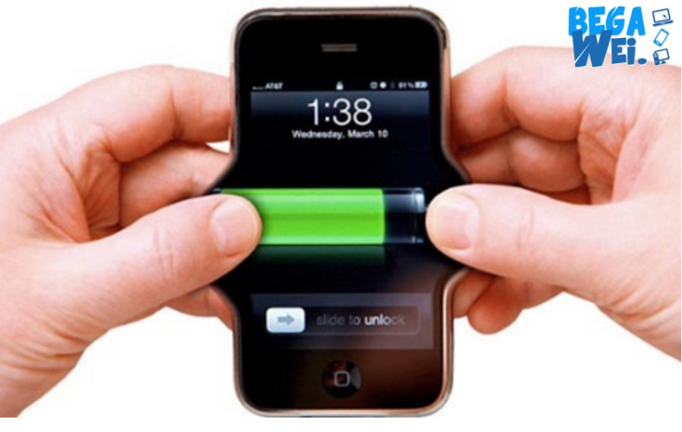

Lithium-ion adalah jenis baterai yang diadopsi sejumlah vendor smartphone untuk memperkuat perangkatnya hingga lebih dari dua dekade, dan belum berubah sejak Sony mulai memproduksinya pada 1991. Meskipun banyak ilmuwan yang berusaha untuk mencari cara yang jauh lebih efektif ketimbang lithium-ion, tapi saat ini belum ada jenis baterai yang sepenuhnya menggantikan dominasi lithium-ion.

Di dalam kehidupan sehari-hari, banyak asumsi mengenai baterai smartphone yang perlu diketahui oleh kawan Begawai. Diantaranya yaitu:

**1. Apakah baterai ponsel perlu dicas saat baru dibeli?**

Sejumlah penjual banyak yang menyarankan agar pengguna mengisi baterai pada smartphone yang baru saja dibeli hingga penuh dan dicas hingga berjam-jam sebelum digunakan. Sebenarnya hal ini tidak perlu dilakukan, karena jenis baterai sebelumnya seperti nikel kadmium memiliki “efek memori” yang berarti baterai akan mempertahankan kapasitas tertentu berdasarkan bagaimana mereka telah diisi dan dikosongkan. Dengan baterai jenis lithium-ion yang lebih modern, kebanyakan kalangan setuju bahwa tidak ada efek tersebut dan baterai ini pun lebih handal.

**2. Apakah daya baterai menurun dari waktu ke waktu?**

Daya baterai memang akan semakin turun jika digunakan, semakin sering dicas maka daya baterai akan semakin terkuras.

**3. Benarkah ngecas terlalu lama bisa merusak baterai?**

Tidak juga. Banyak yang beranggapan bahwa ‘ngecas’ baterai smartphone terlalu lama dapat membuat kondisi baterai memburuk. Sistem baterai modern, bisa mengurangi tegangan listrik, sehingga akan menyesuaikan kebutuhan daya yang dibutuhkan. Kecuali smartphone dalam kondisi overheat. Panas menyebabkan kinerja baterai lithium-ion berkurang. Suhu panas yang lebih dari 30 derajat Celcius dapat merusak baterai.

**4. Apakah harus menunggu sampai baterai kosong dulu baru dicas?**

Tidak juga. Kamu bisa mengisi baterai smartphone sesuai dengan kebutuhan. Karena siklus pengisian baterai yang lama sebenarnya lebih buruk dari pada yang sebentar. Kesimpulannya adalah menggunakan smartphone dengan baterai minimum 50 persen, kemudian melakukan pengisian lagi dan memakainya hingga di bawah 50 persen, lebih baik daripada benar-benar kosong.

**5. Apakah mematikan Wi-Fi bisa meningkatkan daya baterai?**

Wi-Fi dan Bluetooth memiliki karakter berbeda dalam menguras daya baterai. Mematikan dua konektivitas tersebut memang bisa membuat baterai lebih hemat, tetapi tak terlalu berpengaruh. Saat sinyal jaringan telekomunikasi tidak stabil dan smartphone bekerja mencari sinyal, bagaimanapun sangat menguras daya baterai.